|  |  |  |  |
| --- | --- | --- | --- |
| **Cargo:** | Docente | | |
| **Nombre:** | M.Sc. David Fabián Cevallos Salas | | |
| **Asignatura:** | Administración de Base de Datos | | |
| **Carrera:** | Marketing Digital y Comercio Electrónico | **Nivel:** | Quinto nivel |
| **Estudiante:** |  | | |

**ACTIVIDAD PRÁCTICO EXPERIMENTAL EN EL ENTORNO ACADÉMICO**

**REPRESENTACIÓN DE ENTIDADES DEL MUNDO REAL USANDO JSON**

**1. Objetivos**

* Comprender el formato JSON como una forma de representar datos estructurados.
* Aprender a crear y manipular entidades del mundo real mediante JSON en Python.
* Desarrollar la habilidad de representar las entidades y sus relaciones a través de estructuras JSON dentro de Google Colab.
* Implementar un pequeño proyecto de modelación de entidades usando JSON para representar información en un formato adecuado para bases de datos o aplicaciones.

**2. Antecedentes/Escenario**

JSON (*JavaScript Object Notation*) es un formato ligero de intercambio de datos que se utiliza ampliamente en aplicaciones web y bases de datos NoSQL. Es fácilmente legible por los humanos y fácil de procesar para las máquinas. En el contexto de bases de datos y modelado de entidades, JSON es muy útil para representar objetos y sus relaciones.

En esta actividad, los estudiantes aprenderán a representar entidades del mundo real en un formato JSON utilizando Python en Google Colab. La tarea será modelar un sistema sencillo (como un sistema de gestión de estudiantes) y generar la representación de entidades mediante JSON.

**3. Recursos necesarios**

* Acceso a Google Colab: Un entorno de ejecución en línea para Python.
* Conocimiento básico de JSON: Comprender cómo funcionan los objetos, arreglos, claves y valores en JSON.
* Python: Conocimiento básico de Python para manipular y representar datos en JSON.
* Entorno de desarrollo: Google Colab, que es accesible desde cualquier navegador y no requiere instalación local de Python.

**4. Planteamiento del problema**

El formato JSON es muy utilizado para representar datos estructurados que pueden ser fácilmente convertidos en objetos en lenguajes de programación como Python. En esta actividad, se quiere modelar un sistema de gestión de estudiantes y sus relaciones (por ejemplo, estudiantes, cursos y profesores). ¿Cómo podemos representar estas entidades de manera estructurada usando el formato JSON en Python?

**5. Pasos por realizar**

* Abrir Google Colab y crear una nueva celda de código.
* El estudiante debe crear un diccionario en Python que represente la entidad "Estudiante" utilizando el formato JSON.

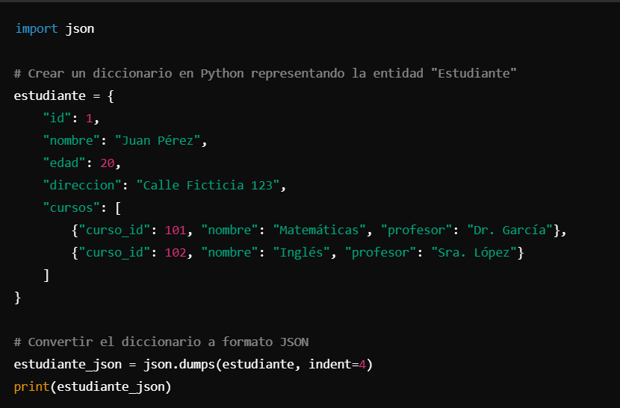

* Crear dos ejemplos más (presentar tres en total).

**6. Desarrollo**